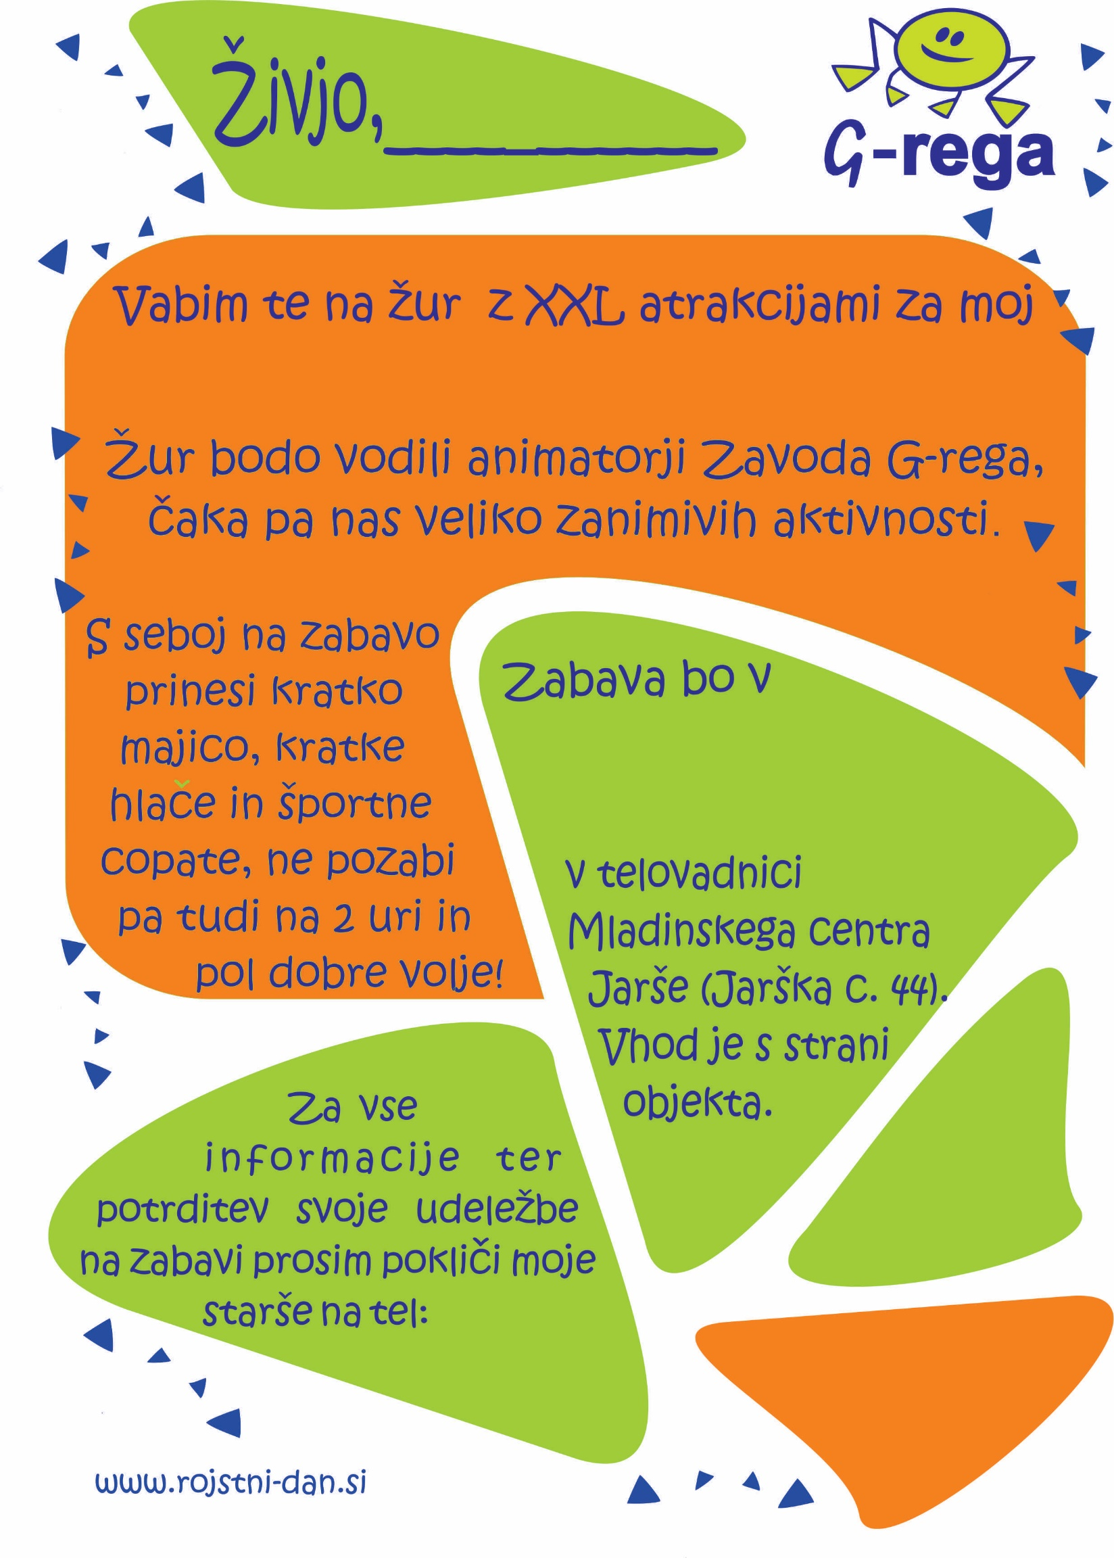

xx. rojstni dan

Dan, ura…

Ime slavljenca

